硫酸銅水溶液
シャーレに硫酸銅水溶液をいれ、亜鉛の粒やﾏｸﾞﾈｼｳﾑﾘﾎﾞﾝを中央におとすと？ ＣｕＳＯ_{４}
ﾏｸﾞﾈｼｳﾑﾘﾎﾞﾝMg
この実験はイオン化傾向の違いを利用したものです。 亜鉛 Ｚｎ
イオン化傾向の強い（ 亜鉛 ）がイオンになり、イオン化傾向の弱い（ 銅 ）が析出してきます。

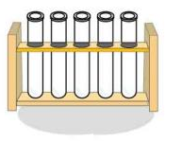
酸に金属を入れると（ 水素 ）が発生すると習いました。 Mg Al Zn Fe Cu
本当かどうか確かめてみましょう！

塩酸の入った試験管に、ﾏｸﾞﾈｼｳﾑ（ Mg ）、ｱﾙﾐﾆｳﾑ（ Al ）
亜鉛（ Zn ）、鉄（ Fe ）、銅（ Cu ）の小片を入れ、
発生する泡（水素）のようすを観察する。
水素の発生ランキング
１位 | ２位 | ３位 | ４位 | ５位

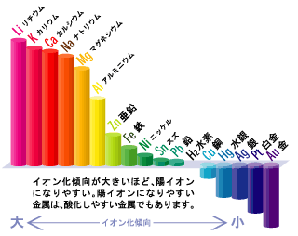
電子の動きに着目したイオン反応式とモデル図を書いてみましょう！ 電子をｅ－として表す。
① マグネシウムが溶けてイオンになる
Mg → ＋

② 塩酸中の水素イオンが電子をもらって水素分子になる
２H＋ ＋ →

つまり、①の反応でイオンになるときにたくさんの
電子を出せばたくさんの水素を発生することになる

一般的に金属はイオンになるとき電子を放出して
（ 陽イオン ）となります。
例：Na → Na+ ＋ e－
陽イオンへのなりやすさは金属の種類によって決まっています。このことを（ イオン化傾向 ）といいます。

ゴロ合わせの覚え方（高校で習ってください）
Li ＞ K ＞ Ca ＞ Na ＞ Mg ＞ Al ＞ Zn ＞ Fe ＞ Ni ＞ Sn ＞ Pb ＞（H）＞ Cu ＞ Hg ＞ Ag ＞ Pt ＞ Au
ﾘｯﾁに 貸そう か な？ ま あ、 あ て に すん な ひ ど す ぎる 借（白金） 金
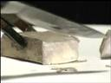

金属は酸に溶けることは知っていますが、水に溶ける金属もあるのです。その名は
「ナトリウム」。なんとカッターで切れます。実際にライブで見てみましょう！→

また、銀Ａｇや白金Ｐｔ、金Ａｕなどのイオンになりにくい金属も濃塩酸と濃硝酸を
3:1の体積比で混合してできる（ 王水 ）という液体で溶かすことができるらしい。

目的…

① シャーレにろ紙をしき、硝酸カリウム水溶液（ＫＮＯ_{３}）をしみこませる。
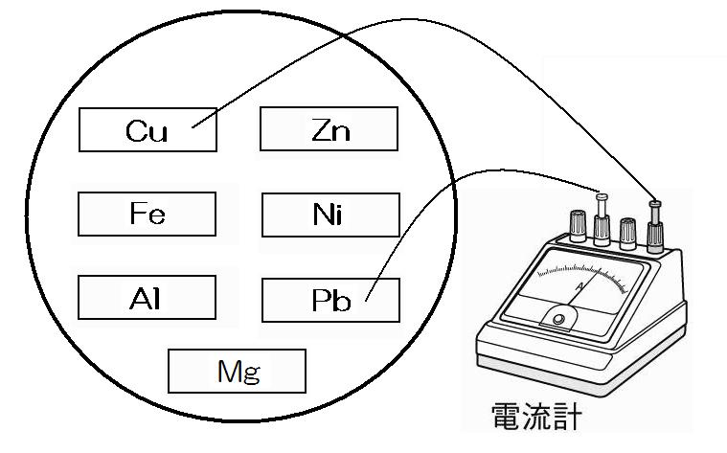
② アルミ（Ａｌ）、亜鉛（Ｚｎ）、ニッケル（Ｎｉ）、鉄（Ｆｅ）
鉛（Ｐｂ）、銅（Ｃｕ）、マグネシウム（Ｍｇ）の各金属を
ろ紙の上にたがいに接触しないように置く。

③ 電子メロディの導線を金属板に当てて、＋極を探る。
（電子メロディは＋－逆にすると鳴らない）。

④ 電流計につないだ導線を金属にあてて、電流の強さを測定する。

●結果
－ ＋ | Ａｌ | Ｚｎ | Ｎｉ | Ｍｇ | Ｆｅ | Ｐｂ | Ｃｕ
Ａｌ
Ｚｎ
Ｎｉ
Ｍｇ
Ｆｅ
Ｐｂ
Ｃｕ

●考察
① ＋極、－極になる金属はどんな傾向がありますか？

＋極になりやすい金属

－極になりやすい金属

イオン化傾向との関係は？

② 今回の実験で一番大きな電流を示したのは、何と何の金属の組み合わせでしたか？

３年 組 番 氏名

原理
金属イオンが溶けている水溶液に、それよりイオンになりやすい金属片を浸すと金属イオンが、
金属樹と言われる樹枝のような金属結晶になって析出する。この金属樹をつくって観察してみる。

準備
薬品： 硝酸銀溶液、銅線
器具： 試験管もしくはビーカー、サンドペーパー

操作
① 銅線をサンドペーパーで削り、銅線を曲げてビーカーに入る大きさの樹形を作る。

② 硝酸銀溶液を試験管もしくはビーカーに８分目程度いれる。

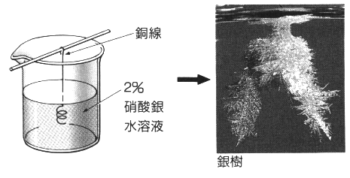
③ ②に銅線で作った樹をビーカーやで静かに入れる。

注意点
・銅線は複雑な形にしても、析出した銀で覆われてしまうので単純な形が好ましい。
・銀の密着性はきわめて弱いので、ビーカーを揺らすと銀の結晶が落ちてしまうので静置すること。

原理
硝酸銀溶液に銅線の樹を入れると銀の析出が始まる。時間の経過とともに銅線の表面に銀の結晶が析出して
銀樹が成長する。同時に溶液の色は銅イオンのため青色になる。

(1) 銀樹の生成を化学反応式で示すと次のようになる。
2AgNO₃ ＋ Cu → 2Ag↓ ＋ Cu(NO₃)₂
硝酸銀 銅 銀 硝酸銅

(2) イオン反応式で考えると次のようになる。
Cu → Cu^{２＋} ＋ ２ｅ－ ①式（ｅ－は電子）
Ａｇ＋ ＋ ｅ－ → Ａｇ ②式

②式の両辺を２倍して、①式に加えると両辺のｅ－が消えて③式となる。

Cu ＋ ２Ａｇ＋ → Ｃｕ^{２＋} ＋ ２Ａｇ ③式

